"Обеспечение безопасности детей"
«Опасная варежка»! – держите ребенка за ЗАПЯСТЬЕ (не за ладонь, шарфик, капюшон). Из варежки ребенок может выдернуть маленькую ручку и побежать (аналогично: вырваться, если его придерживают за шарфик).
«Санки, снегокаты, коляски» - ребенок должен спешится, когда вы переходите дорогу. При движении по обочине рекомендуйте не перевозить ребенка в санках (снегокатах), а идти пешком, держа его за запястье.
«ГОРКА» - сообщать обо всех опасных горках, наледях скатах в Госавтоинспекцию.
«АВТОБУСНАЯ ОСТАНОВКА» - снежные заносы, лед, скользкая поверхность остановок должны настораживать и быть максимально бдительными при посадке/высадке.
«ОБУВЬ» - подошва обуви ребенка не должна скользить!
«МОБИЛЬНЫЕ ГАДЖЕТЫ» - учите вынимать ребенка наушники при движении, не пользоваться телефоном при переходе проезжей части, посадке/высадке из автобуса, объясните опасность игр на ПиЭсПи, телефонах, планшетах.
«ДОСУГ» - зимние каникулы предусмотрены как для детей, так и для родителей. В период летних каникул у родителей не всегда есть возможность проводить время вместе с ребенком из-за необходимости работать. Рождественские каникулы - отличное время побыть вместе, сблизиться, проявить заботу о ребенке, узнать его мечты и планы, это прекрасное время для семейного отдыха.
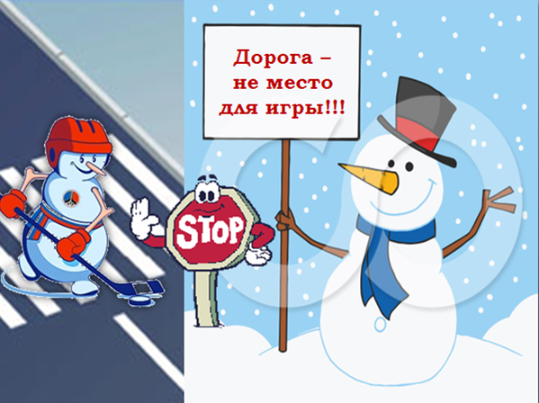
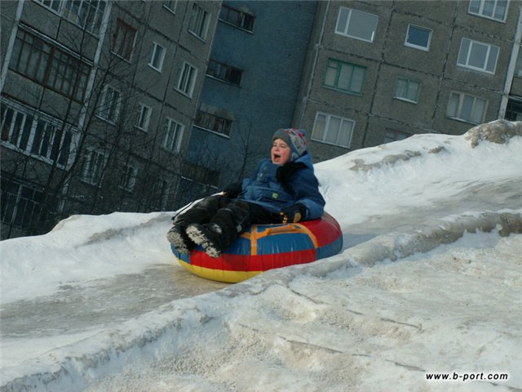

Сохранение жизни и здоровья детей – главная обязанность взрослых.
Подавайте детям собственный пример правильного поведения в быту, на улицах и дорогах города.
С началом каникул, наших детей подстерегает повышенная опасность на дорогах, у водоёмов, в лесу, на игровых площадках, во дворах.
Этому способствует погода, поездки и любопытство детей, наличие свободного времени, а главное отсутствие должного контроля со стороны взрослых.
Чтобы дети были отдохнувшими, здоровыми и невредимыми надо помнить ряд правил и условий при организации их отдыха с родителями, родственниками, друзьями:
▪ формируйте у детей навыки обеспечения личной безопасности;
▪ проведите с детьми индивидуальные беседы, объяснив важные правила, соблюдение которых поможет сохранить жизнь;
▪ решите проблему свободного времени детей;
▪ постоянно будьте в курсе, где и с кем ваш ребёнок, контролируйте место пребывания детей;
▪ не разрешайте разговаривать с незнакомыми людьми. Объясните ребёнку, что он имеет полное право сказать «нет» всегда и кому угодно, если этот «кто-то» пытается причинить ему вред;
▪ чтобы не стать жертвой или виновником дорожно-транспортного происшествия, обучите детей правилам дорожного движения, научите их быть предельно внимательными на дороге и в общественном транспорте;
▪ проявляйте осторожность и соблюдайте все требования безопасности, находясь с детьми на игровой или спортивной площадке;

Помните, что от природы дети беспечны и доверчивы. Внимание у детей бывает рассеянным. Поэтому, чем чаще вы напоминаете ребёнку несложные правила поведения, тем больше вероятность, что он их запомнит, и будет применять. Вы должны регулярно их напоминать.
1. Необходимо учить детей не только соблюдать Правила движения, но и с самого раннего возраста учить их наблюдать и ориентироваться. Нужно учитывать, что основной способ формирования навыков поведения - наблюдение, подражание взрослым, прежде всего родителям. Многие родители, не понимая этого, личным примером обучают детей неправильному поведению на дороге.
2. Находясь с ребёнком на проезжей части, не спешите, переходите дорогу размеренным шагом. Иначе вы научите спешить там, где надо наблюдать и соблюдать правила безопасности.
3. Не посылайте ребенка переходить или перебегать дорогу впереди вас - этим вы обучаете его переходить через дорогу, не глядя по сторонам. Маленького ребенка надо крепко держать за руку, быть готовым удержать при попытке вырваться - это типичная причина несчастных случаев.
4. Учите ребенка смотреть. У ребенка должен быть выработан твердый навык: прежде, чем сделать первый шаг с тротуара, он поворачивает голову и осматривает дорогу во всех направлениях. Это должно быть доведено до автоматизма.
5. Учите ребенка замечать машину. Иногда ребенок не замечает машину или мотоцикл, находящиеся вдалеке. Научите его всматриваться вдаль.
6. Учите ребенка оценивать скорость и направление будущего движения машины. Научите ребенка определять, какая машина едет прямо, а какая готовится к повороту.
7. Твердо усвойте сами и научите ребенка, что входить в любой вид транспорта и выходить из него можно только тогда, когда он стоит. Объясните ребенку, почему нельзя прыгать на ходу.

Чтобы уберечь своего ребенка от беды, следует, прежде всего, научить его распознавать опасность. Чтобы завоевать детское внимание, преступники представляются людьми творческих, увлекательных профессий: режиссер, фокусник, спортсмен. Набор предлогов для обращения довольно стандартен. Их цель — заинтриговать ребенка. Мальчику расскажут, что неподалеку лежит ничей самокат или робот. Девочке предложат посмотреть какое-нибудь животное, постараются надавить на жалость, сказав, что за углом лежит щенок с перебитой лапкой.

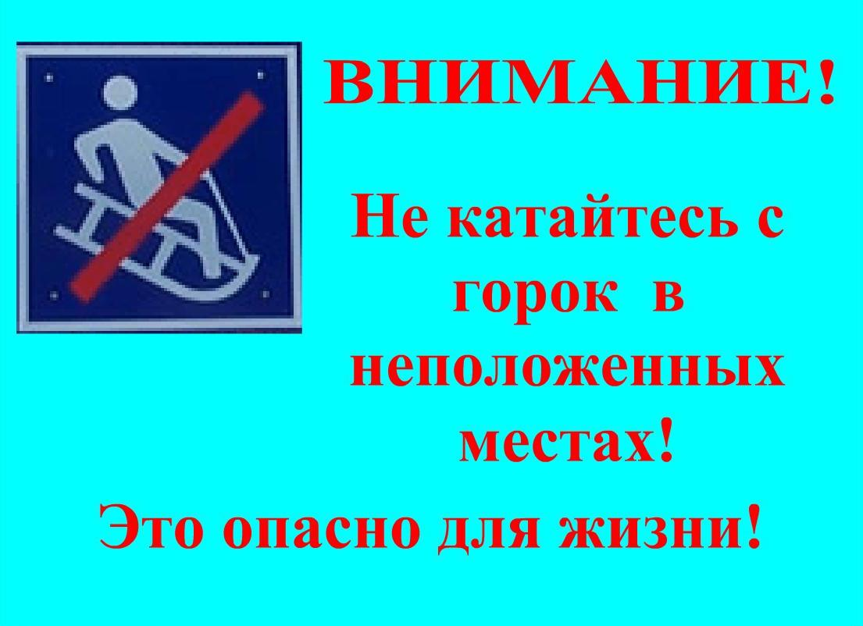
Особенности безопасного поведения в зимний период
В беседе с детьми необходимо напомнить о правилах безопасного поведения на улице, сделав акцент на специфические «зимние» опасности, связанные, прежде всего, с плохими погодными условиями.
- Чем похожи и чем отличаются погодные условия весны и осени? (зима и осень, зима и весна).
Для весны и осени характерна неустойчивость погодных условий: заморозки, гололед на дороге, неубранный вовремя снег, переменчивость погоды, заносы автомобилей, неправильный выбор скорости водителями. Весной школьники ищут открытые, бесснежные участки асфальта для игр, происходит общая активизация дворовой жизни.
Для зимы и осени общими факторами, представляющими опасность при нахождении пешехода на улице, являются обильные снегопады со снежными заносами, гололед на дороге и заморозки, способствующие созданию аварийной ситуации на дороге.
Для зимы и весны характерны горы неубранного снега, гололед, заморозки. От этого усложнение дорожной обстановки: заносы автомобилей, неправильный выбор скорости.
- Ледяная горка и дорога - какая между ними связь?
Очень часто зимой можно видеть, как склон ледяной горки выходит на проезжую часть дороги. Скатившись с такой горки, можно попасть под проезжающую автомашину, что очень опасно, поэтому кататься нужно с горки, расположенной на значительном расстоянии от проезжей части. Попросите детей проявить сознательность и сообщить об опасных горках и наледях педагогам (для дальнейшей передачи информации в Госавтоинспекцию).
- Почему стоит ходить по тротуару и избегать движения по обочинам?
Тротуары находятся в нескольких метрах от обочины и, как правило, разделены с дорогой газонами, заборами или насаждениями. Подскользнувшись на тротуаре, пешеход не попадает под колеса автомобиля. На тротуаре стоит держаться правой стороны. В отсутствие тротуара, двигаться необходимо по обочинам на встречу движению транспортных средств. (Проговорите, ходят ли дети по скользким обочинам, местам, где есть наледи, снег; там, где они находятся вблизи проезжей части. Посоветуйте безопасный путь)
- Когда ребенок катается на санках возле дома, где стоят автомашины. Что может случиться?
В данной ситуации ребенок мог бы:
-скатиться на санках с горки и попасть под колеса проезжающей по дворовой территории автомашины;
- попасть под колеса автомашины, которая начала движение с парковки;
- наехать на стоящий автотранспорт и получить травмы от удара о стоящий автомобиль.
- Почему нельзя транспорт обходить спереди и сзади?
Спереди и сзади транспорт обходить нельзя, так как он закрывает обзор. Для пешехода транспорт закрывает обзор для безопасного перехода, для водителя транспорт закрывает пешехода.
- Назовите дорожные ситуации, по причине нарушения которых, дети попадают под колеса автомобилей.
Чаще всего дети перебегают проезжую часть дороги, при этом, не убедившись в своей безопасности. Также, дети выходят на проезжую часть из-за стоящего транспорта и пытаются перейти дорогу на запрещающий сигнал светофора.

Ребенка нужно научить следующим правилам безопасности при общении с посторонними:
▪ Всегда играй в компании друзей.
▪ Никогда не принимай подарки (сладости) от незнакомцев без разрешения родителей.
▪ Никогда не соглашайся куда-либо идти в сопровождении незнакомых людей, не садись в автомобиль с незнакомым человеком. Кричи изо всех сил, если кто-то просит тебя об этом, немедленно расскажи родителям.
▪ Никогда не позволяй кому-то прикасаться к тебе. Сразу расскажи об этом родителям.
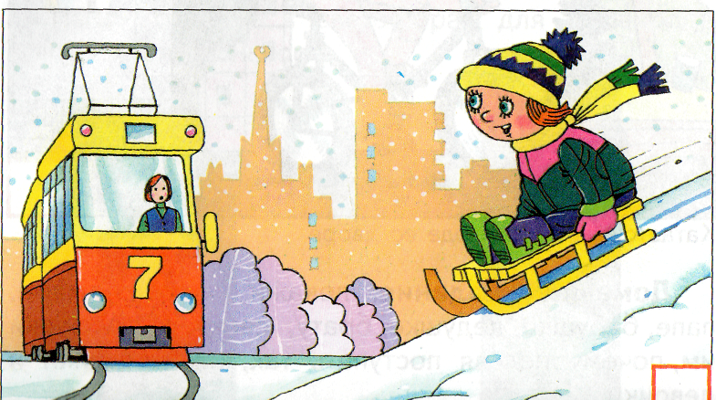

Безопасных Вам новогодних и рождественских праздников!

